**Формирование интереса к изучению отдельных тем математики через решение практических задач.**

При изучении математики в 5 – 9 классах встречаются темы, с которыми мы сталкиваемся практически только при их изучении в выделенные по программе часы, но задачи встречаются и ВПР, и на экзаменах в 9, 11 классе.

Например:

* Средние (статистика)
* С точностью до…(неравенства)

|  |  |
| --- | --- |
| ВПР | ОГЭ-9 |
| На диаграмме показаны результаты проверочной работы, проведенной в 6 «А» классе. По вертикальной оси указано число учеников. Назовите средний балл по классу за эту проверочную работу.  https://math7-vpr.sdamgia.ru/get_file?id=3185 | 1. Василий измерял в течение недели время, которое он тратил на дорогу до школы, а результаты записывал в таблицу  |  |  |  |  |  |  |  | | --- | --- | --- | --- | --- | --- | --- | | День недели | Пн | Вт | Ср | Чт | Пт | Сб | | Время  (мин.) | 28 | 38 | 27 | 37 | 25 | 25 |   Сколько минут в среднем занимает у  Василия дорога до школы?   1. Записан рост (в сантиметрах) пяти учащихся: 158, 166, 134,130, 132. На сколько отличается среднее арифметическое этого набора чисел от его медианы? 2. На рулоне обоев имеется надпись, гарантирующая, что длина полотна обоев находится в пределах 10 ± 0,05 м. Какую длину не может иметь полотно при этом условии?   **1)**10,04   **2)**10,03   **3)**9,95   **4)**9,38 |

Источник: oge.sdamgia.ru, math7-vpr.sdamgia.ru

Этим задачам уделяется мало внимания, они редко встречаются в пробных вариантах, в сборниках. Если и встречаются, то они однотипные, различаются только числами. И, когда ученик попадает в нестандартную ситуацию, это может вызвать затруднение.

Для более осознанного изучения этих разделов считаю очень важным целенаправленное использование примеров из жизни. Это вызывает интерес, укрепляет уверенность в важности уроков математики, возможность использовать свои знания в быту.

1. Раздел «Статистика».

Ученикам предлагается найти в газетах, журналах (не в интернете) информацию о товарах с ценами (количество товаров должно быть 5 – 7). Приклеить найденный материал на лист бумаги А4 и принести на урок. Больше ничего не объяснять. Это пробуждает интерес:

а) зачем это нужно

б) находя информацию, ученики просматривают ее и выбирают не механически, а обдуманно, осознанно

в) смотрят друг у друга, сравнивают, советуются

На уроке ученики работают по указанию учителя прямо на подготовленном листе. Им дается задание найти среднюю цену и размах цен. Ученики интуитивно пытаются справиться с этой задачей. Вопрос о нахождении моды, медианы вызывает вопрос: «Что это такое?». После объяснения продолжают работу, задают при необходимости вопросы. Работу сдают на проверку. Аналогичную работу можно дать в домашнем задании. И уже сразу решать задачи из учебника. Если позволяет время, то можно послушать доклады по проделанной работе. Слушать ребят интересно, видны различные интересы мальчиков (телефоны, компьютерные игры, автомобили и т.д.) и девочек (шубы, обувь, сумочки и т.д.). После такой нескучной работы определения средних усваиваются проще, лучше и качественнее.

Например, рассмотреть цены на бытовую технику в магазине N.

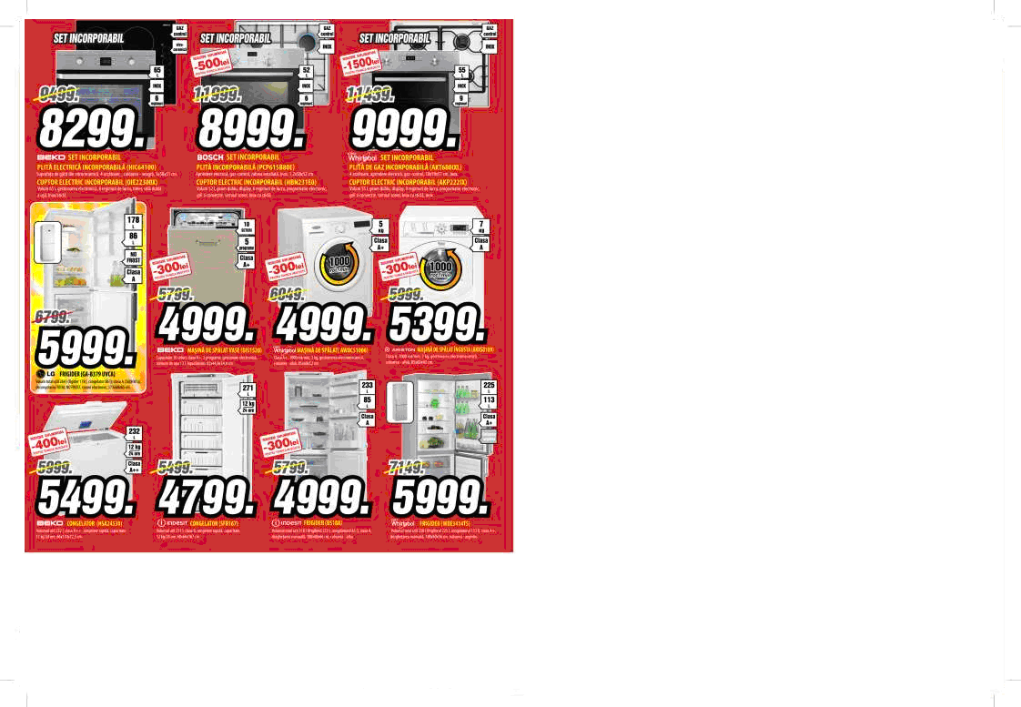

Фото из открытых источников.

* Средняя цена (8299+8999+9999+5999+4999+4999+5399+5499+4799+4999+5999):11=
* Размах цен 9999-4799=
* Мода цен 4999
* Медиана 5499

1. Раздел «Неравенства. С точностью до…»

Предлагается аналогичная работа по поиску материала на товарах, предметах, где есть запись «а+/-h». Найти такую информацию сложнее, чем в предыдущем пункте. Как правило она указана мелким шрифтом, поэтому такое задание надо дать заблаговременно, сделав подсказки, где искать (например, на упаковке молочных продуктов может быть указана температура хранения, масса и т.д.)

Задание: найти 5 таких примеров и снова приклеить на лист бумаги А4, принести на урок для продолжения работы. Ученики работают прямо на этих листах бумаги.

Информация, которую встречаем ежедневно.

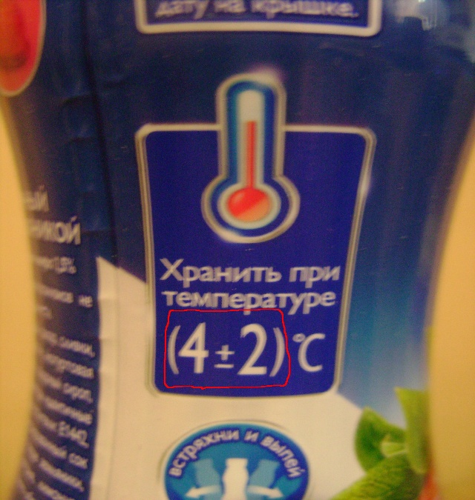

Отвечают на вопросы:

* Что означает запись «а+/-h», как ее учитывать в реальной жизни
* Описать ситуацию словами «С точностью до…»
* Проиллюстрировать двойным неравенством и т.д.

Работы сдаются и проверяются. При наличии времени можно прослушать доклады учеников об использовании выбранного товара в жизни.

Данный вид работы можно включать, как на первом этапе ввода понятий, так и при организации итогового повторения.

* Изучаются и повторяются все средние, кроме дисперсии и среднего квадратичного отклонения
* Повторяется округление целых чисел, десятичных дробей, т.к. при делении среднюю цену можно получить в виде бесконечной десятичной дроби, что не может быть в реальной ситуации
* Непосредственная отработка вычислительных навыков, т.к. вычисления проводятся столбиком
* Повторяются двойные неравенства, изображение на координатной прямой, числовые промежутки.

1. Раздел «Пропорции».

Данная тема встречается ученикам чаще. И в математике, и в других науках. Тем не менее, использование идеи привития интереса к изучению этой темы через решение практических задач очень актуальна.

Задание ученикам:

Найти рецепт блюда на 4 персоны (в газете, журнале), приклеить на лист бумаги А4, принести на урок для продолжения работы. Ученики работают прямо на этих листах бумаги. Отвечают на вопросы:

* Подсчитайте расход продуктов для вашего блюда на 8 порций; на 2 порции. Создана ситуация успеха. Все просто. Делим или умножаем на 2.
* Подсчитайте расход продуктов для вашего блюда на 13 порций. И вот здесь без пропорций не обойтись. Их необходимость очевидна.

Задачу оформляем в виде таблицы

|  |  |  |  |  |
| --- | --- | --- | --- | --- |
| Продукты | 4 порции | 8 порций | 2 порции | 13 порций |
|  |  |  |  |  |

При таком подходе актуально указанное выше повторение:

* Повторяется округление целых чисел, десятичных дробей, т.к. при делении количество продуктов можно получить в виде бесконечной десятичной дроби, что не может быть в реальной ситуации
* Непосредственная отработка вычислительных навыков, т.к. вычисления проводятся столбиком

Аналогичную работу, направленную на непосредственное применение математических знаний в жизни, можно проводить и при изучении других тем. В учебниках математики часто бывают задания найти в СМИ тот или иной материал и вклеить в тетрадь. Но можно на этом не останавливаться, а обыграть информацию. Работа зависит от уровня развития учеников, фантазии учителя, от требований на текущий момент. И тогда задачи, которые ранее на экзамене входили в раздел «Реальная математика», будут решаться легко и качественно.